Управление образования
Администрация городской Киселевский округ
Муниципальное бюджетное дошкольное образовательное учреждение
Детский сад №49 комбинированного вида

Творческая работа
«Мой город»

Ефименко Т.И.
Воспитатель
Первая квалификационная категория

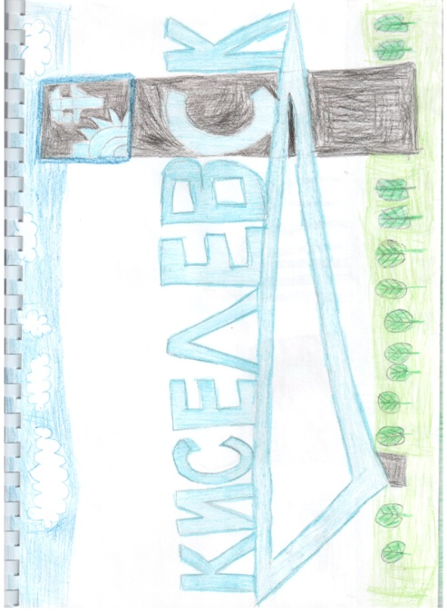
Не каждый в стране нашей знает,
Не каждый на карте найдет.
А он живет, процветает
Любимый наш Киселевск.
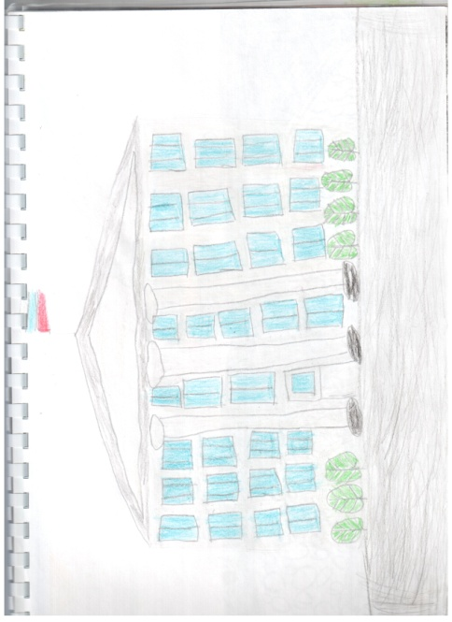

Наш Киселевск родной
Зовут жемчужиной края.
Здесь отчий дом, любимый край,
Земля сибирская родная.
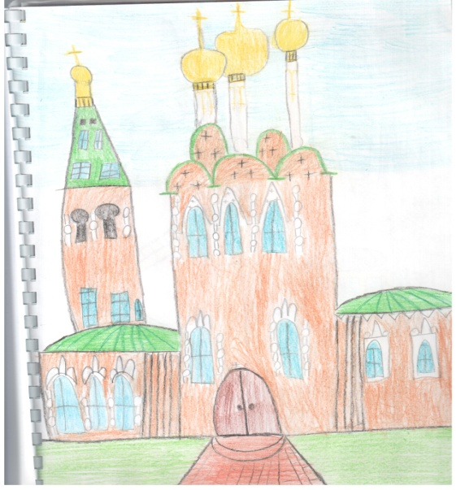

На свете много родных городов,
Красивых и изысканных домов.
Соборы, церкви, галереи,
Кинотеатры и музеи.
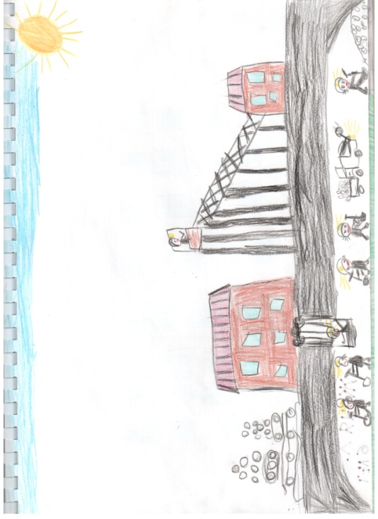

В городе память живет,
Героев забыть не дает.
Аллея славы заветная
Своими героями бессмертная.

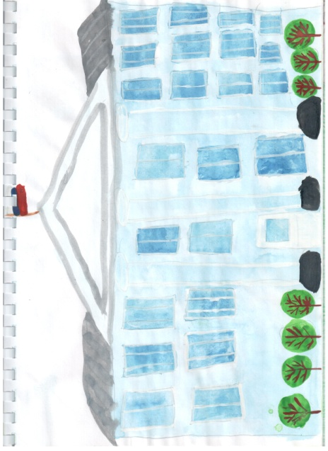
Есть в центре аллеи зеленые
И клумбы багряно-махровые,
Фонтан игриво струится,
Летит белокрылая птица.
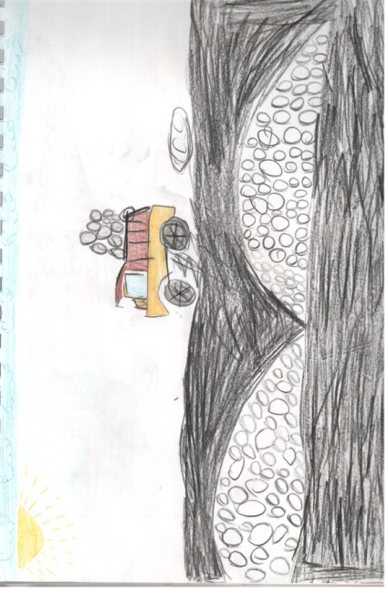

Мой город не Москва, не Магадан,
Не Лондон и не Амстердам.
Любимый Киселевск – мой город ,
Который сердцу дорог.
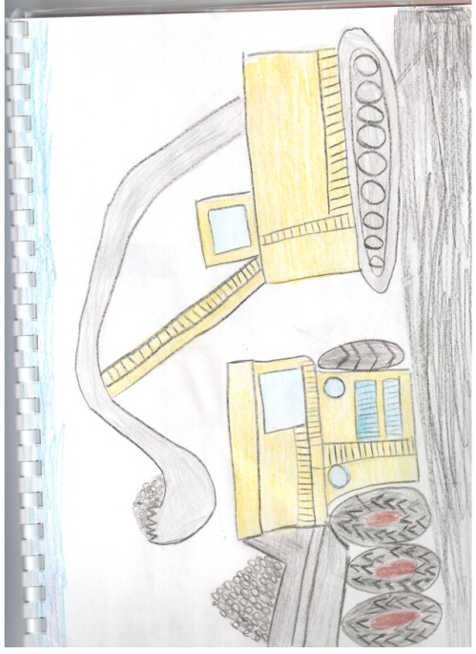

Мой дом – это, где я родился,
Где на свет появился,
Где мама моя и папа,
Знакомая улица, шахта.
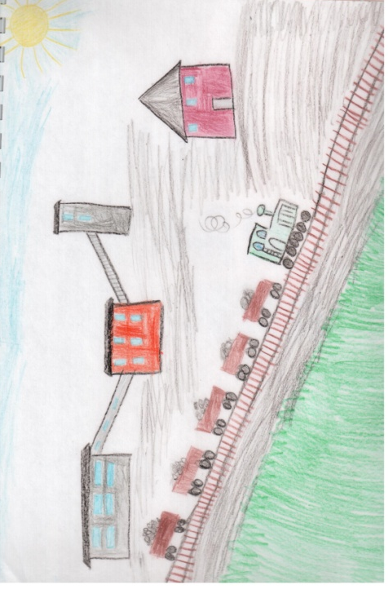

Его прославлять готов я вечно
Делами своими бесконечно.
Пусть каждый, кто приедет к нам
Потом расскажет Вам.

